Ofício Vereador Nº 587/2022

São Roque, 14 de fevereiro de 2022.

Excelentíssimo Senhor,

Venho, por meio deste, cordialmente, reiterar Ofício Vereador nº 38/2021 que, solicita providências, junto ao Departamento de Obras, a reforma e manutenção do Campo de Futebol, no bairro Paisagem Colonial (Goianã).
O campo supra mencionado se encontra abandonado, inviabilizando uma das poucas fontes de lazer dos moradores locais. Nos bairros de baixa renda, como o do caso, áreas esportivas são extremamente necessárias; jovens, crianças e, até mesmo, adultos, quando querem buscar lazer, sem virar reféns da televisão, computador ou celular, são obrigados a se deslocar para outros bairros.
Vale ressaltar que o lazer é um direito social assegurado pela Constituição da República Federativa do Brasil a todos os cidadãos em seu artigo 6º, caput, 7º, inciso IV, artigo 217, §3º e artigo 227. Esses artigos trazem em seu corpo que o Poder Público, em todas as esferas da Federação, está obrigado a fornecer meios para que os indivíduos possam gozar e usufruir do lazer, de forma positiva e obrigatória.
O direito social ao lazer tem a finalidade de favorecer a todos e especialmente os mais carentes. Por tanto, a tutela desse direito é um instrumento de acesso à dignidade humana e é imperativo que o Poder Público disponibilize meios para que o direito ao lazer dos moradores do bairro Paisagem Colonial seja assegurado.

Atenciosamente,

William da Silva Albuquerque
(William Albuquerque)
Vereador

Ao Excelentíssimo Senhor
MARCOS AUGUSTO ISSA HENRIQUES DE ARAÚJO
DD. Prefeito da Estância Turística de
São Roque – SP

PROTOCOLO Nº CETSR 14/02/2022 - 10:41 1982/2022/lcl
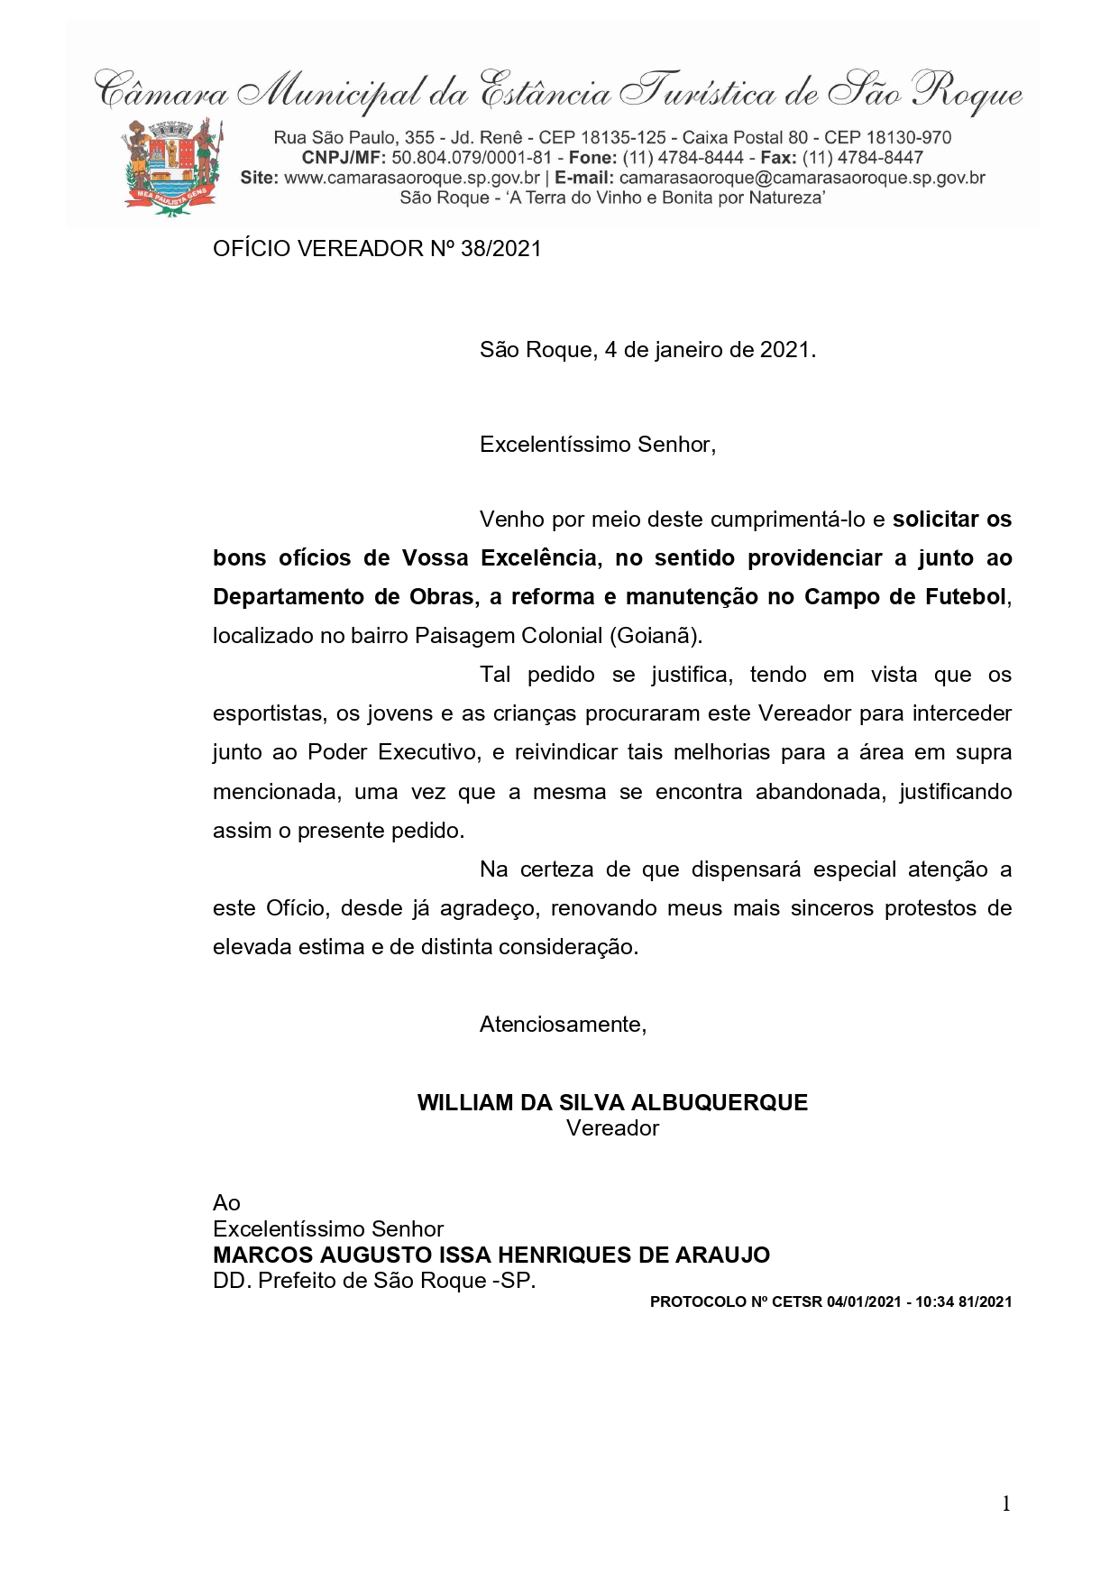
PROTOCOLO Nº CETSR 14/02/2022 - 10:41 1982/2022/lcl

